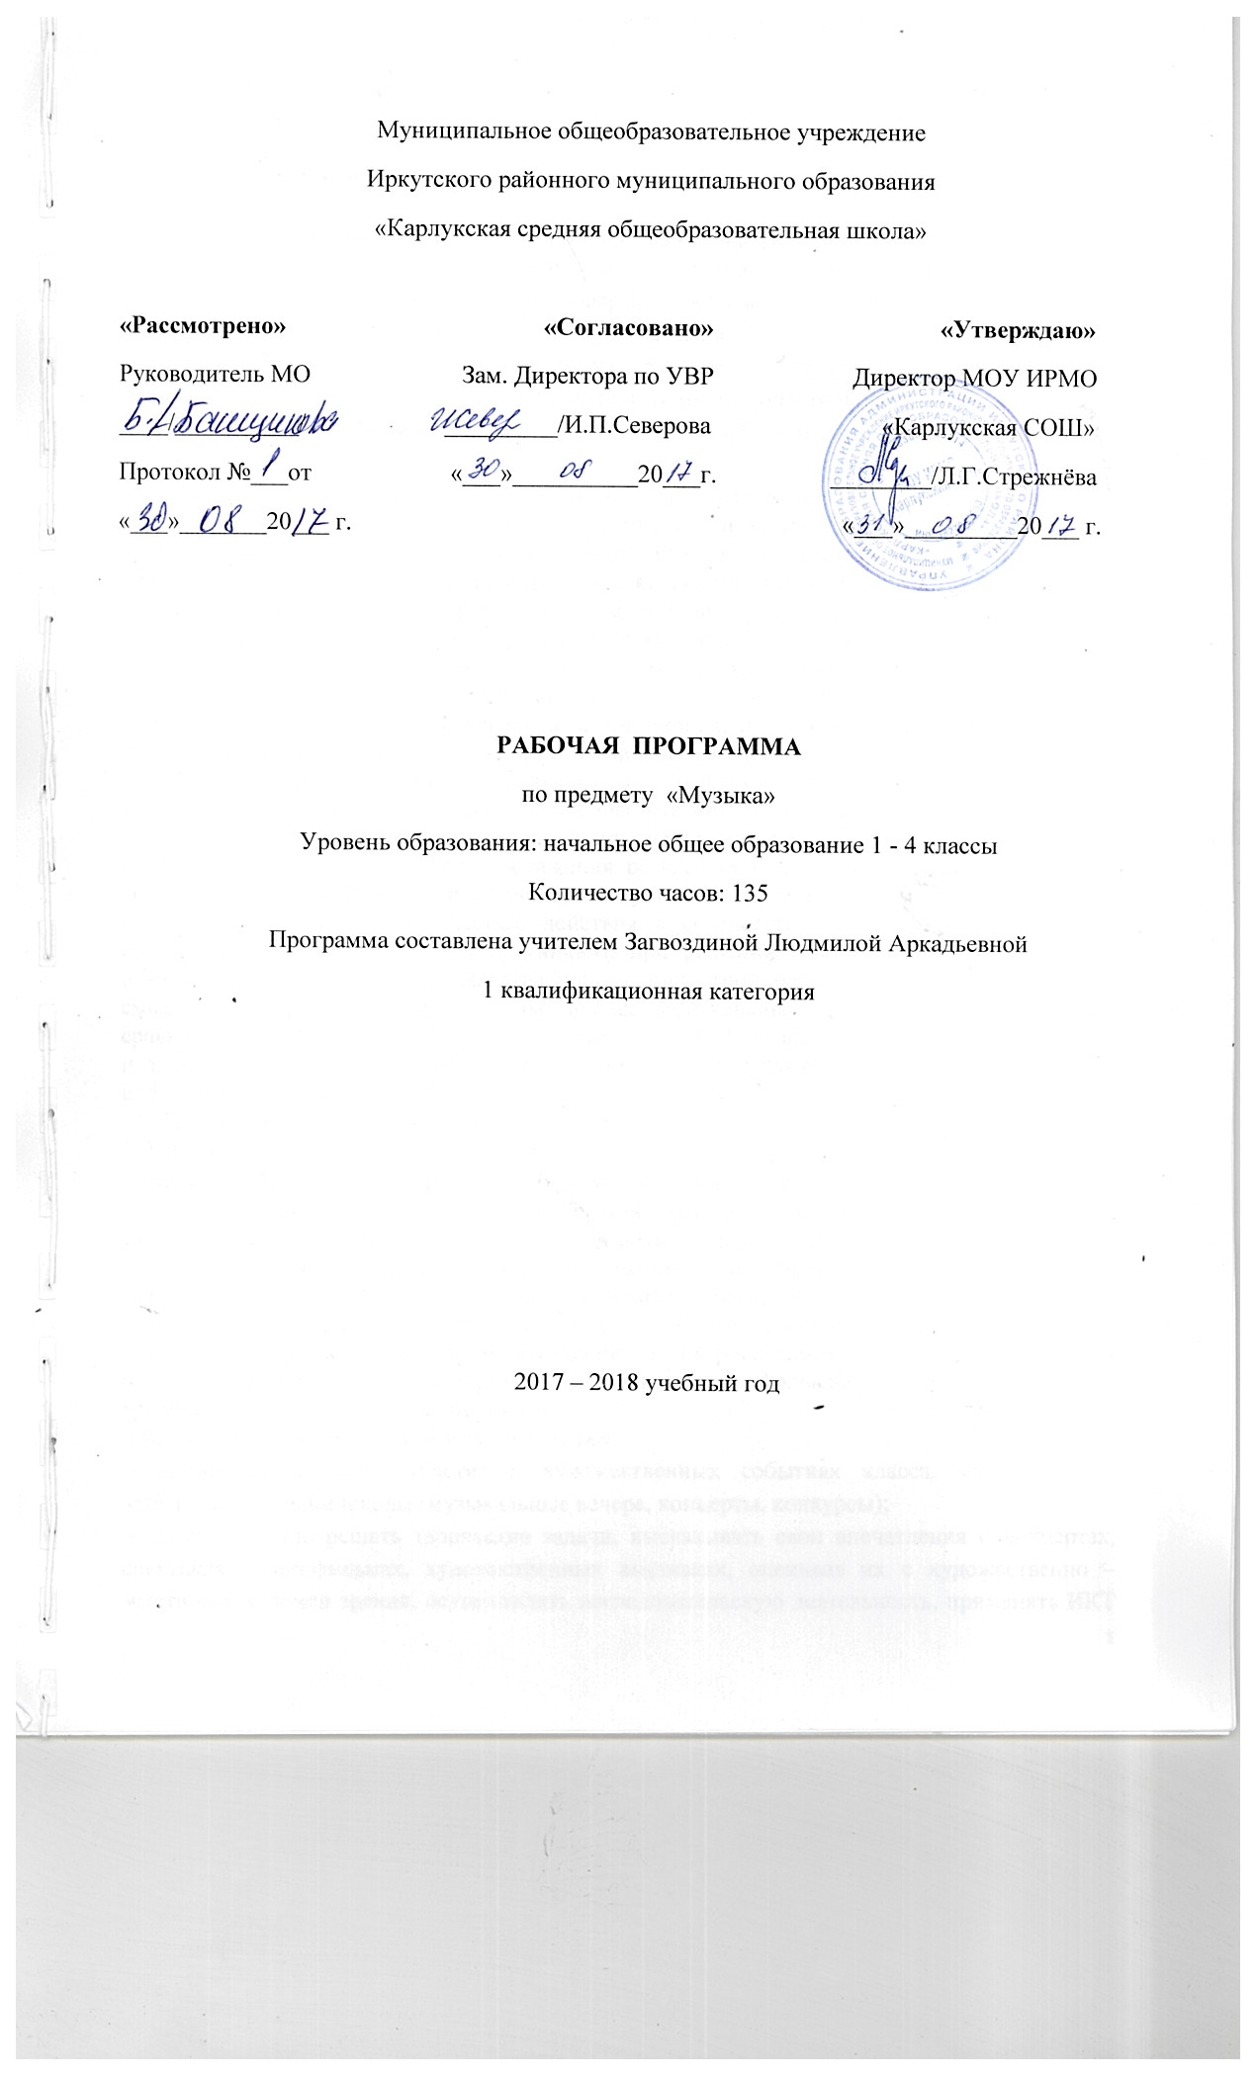

Планируемые результаты изучения учебного предмета «Музыка»

В процессе изучения музыки у школьников будет сформирована система ценностных ориентаций, будет развиваться эмоциональное отношение к явлениям жизни и искусства, интеллектуальная и эмоциональная сферы; воспитываться художественный вкус, расширяться музыкальный кругозор. Уроки музыки будут стимулировать дальнейшее развитие музыкальности каждого ученика, развитие музыкальной памяти и слуха, мышления, фантазии, творческого воображения. В ходе изучения музыкального искусства у школьников будет сформированы основы музыкальной культуры как часть их общей духовной культуры.
Личностные результаты – испытывать чувство гордости за свою Родину, российский народ и историю России; осознавать свою этническую и национальную принадлежности на основе изучения лучших образцов фольклора, шедевров музыкального наследия русских композиторов; наблюдать за разнообразными явлениями жизни и искусства в учебной и внеурочной деятельности, ориентироваться в культурном многообразии окружающей действительности; мотивировать учебную деятельнось и личностный смысл учения; участвовать в музыкальной жизни класса, уважительно относиться к культуре других народов, овладеет навыками сотрудничества с учителем и сверстниками; формировать этические чувства доброжелательности и эмоционально – нравственной отзывчивости; понимать функции искусства в жизни человека и общества.
Метапредметные результаты - овладеть способностями принимать и сохранять цели и задачи учебной деятельности, освоить способы решения проблем творческого и поискового характера в процессе восприятия, исполнения, оценки музыкальных сочинений, определять наиболее эффективные способы достижения результата в исполнительской и творческой деятельности, в соответствии с задачами коммуникации формировать умение планировать, контролировать, оценивать учебные действия в соответствии с поставленной задачей; продуктивно сотрудничать со сверстниками при решении различных творческих задач; освоить начальные формы познавательной и личностной рефлексии; овладеть навыками смыслового прочтения «текстов» различных музыкальных стилей; овладеть логикой сравнения, анализа, синтеза, обобщения, уметь осуществлять информационную, познавательную и практическую деятельность с использованием различных средств информации и коммуникации.
Предметные результаты
1.Выпускник научится:
- формировать представления о роли музыки в жизни человека, в его духовно-нравственном развитии, формировать основы музыкальной культуры, в том числе на материале музыкальной культуры родного края, развить художественный вкуса и интерес к музыкальному искусству и музыкальной деятельности, уметь воспринимать музыку и выражать свое отношение к музыкальным произведениям, уметь воплощать музыкальные образы при создании театрализованных и музыкально-пластических композиций, исполнении вокально-хоровых произведений, в импровизациях; уметь эмоционально и осознанно относится к музыке различных направлений: фольклору, музыке религиозных традиций, классической и традиционной.
2.Выпускник получит возможность научиться:
- принимать активное участие в художественных событиях класса, музыкально – эстетической жизни школы (музыкальные вечера, концерты, конкурсы);
- самостоятельно решать творческие задачи, высказывать свои впечатления о концертах, спектаклях, кинофильмах, художественных выставках, оценивая их с художественно – эстетической точки зрения, осуществлять исследовательскую деятельность, применять ИКТ для расширения опыта творческой деятельности; осуществлять первые опыты импровизации и сочинения; проявлять эмоциональную отзывчивость при восприятии и исполнении музыкальных произведения; подбирать стихи и рассказы, соответствующие настроению музыкальных пьес и песен; исследовать и выявлять общность истоков и особенностей народной и композиторской музыки; осуществлять собственный исполнительский замысел в пении и разного рода импровизациях.

Содержание учебного предмета «Музыка»

1 класс:
1. Музыка вокруг нас. И муза вечная со мной!
2. Хоровод муз.
3. Повсюду музыка слышна.
4. Душа музыки – мелодия.
5. Музыка осени.
6. Сочини мелодию.
7. Азбука, азбука каждому нужна…
8. Музыкальная азбука.
9. Музыкальные инструменты.
10. «Садко».
11. Музыкальные инструменты.
12. Звучащие картины.
13. Разыграй песню.
14. Пришло рождество, начинается торжество.
15. Родной обычай старины.
16. Добрый праздник среди зимы.
17. Музыка и ты. Край, в котором ты живёшь.
18. Поэт, художник композитор.
19. Музыка утра. Музыка вечера.
20. Музыкальные портреты.
21. Разыграй сказку.
22. У каждого свой музыкальный инструмент.
23. Музы не молчали.
24. Музыкальные инструменты.
25. Мамин праздник.
26. Музыкальные инструменты.
27. Чудесная лютня.
28. Звучащие картины.
29. Музыка в цирке.
30. Дом, который звучит.
31. Опера – сказка.
32. Ничего на свете лучше нету…
33. Афиша. Программа. Твой музыкальный словарик.

2 класс:

1. Россия - Родина моя. Мелодия. Здравствуй, Родина моя!
2. Моя Россия.
3. Гимн России.
4. День, полный событий. Расскажи сказку.
5. Музыкальные инструменты. Колыбельные.
6. Природа и музыка.
7. Прогулка. Танцы, танцы, танцы…
8. Эти разные марши.
9. Звучащие картины.
10. О России петь, что стремиться в храм. Великий колокольный звон.
11. Звучащие картины.
12. Святые земли русской. А.Невский.
13. Молитва. С.Радонежский.
14. Колыбельные песни. Мама.
15. С Рождеством Христовым!
16. Рождество Христово.
17. Гори, гори ясно, чтобы не погасло. Русские народные инструменты. Плясовые наигрыши.
18. Разыграй песню. Выходили красны девицы. Бояре, а мы к вам пришли.
19. Музыка в народном стиле. Сочини песенку.
20. Проводы зимы. Встреча весны.
21. В музыкальном театре. Сказка будет впереди. Детский музыкальный театр.
22. Балет. Театр оперы и балета. Волшебная палочка.
23. Опера «Руслан и Людмила». Сцены из оперы.
24. Какое чудное мгновенье! Увертюра. Финал.
25. Симфоническая сказка «Петя и волк»
26. Картинки с выставки.
27. Музыкальные впечатления.
28. Звучит нестареющий Моцарт! Симфония №40.
29. Волшебный цветик – семицветик.
30. Музыкальные инструменты. И это всё Бах!
31. Всё в движении. Попутная песня.
32. Музыка учит людей понимать друг друга.
33. Два лада. Природа и музыка. Печаль моя светла.
34. Первый. Мир композитора. Могут ли иссякнуть мелодии?

3 класс:
1. Россия – Родина моя. Мелодия – душа музыки.
2. Природа и музыка.
3. Виват, Россия! Наша слава – русская держава.
4. Кантата «Александр Невский»
5. Опера «Иван Сусанин»
6. Утро. Портрет в музыке.
7. В каждой интонации спрятан человек
8. В детской. Игры и игрушки.
9. На прогулке. Вечер.
10. О России петь, что стремиться в храм. Радуйся, Мария! Богородице Дево, радуйся.
11. Древнейшая песнь материнства. Тихая моя, нежная моя, добрая моя, мама!
12. Вербное воскресенье. Вербочки.
13. Святые земли русской.
14.Гори, гори ясно, чтобы не погасло. Настрою гусли на старинный лад… Певцы русской старины.
15. Былина о Садко и Морском царе.
16. Лель, мой Лель…Звучащие картины.
17. Прощание с масленицей.
18. В музыкальном театре. Опера «Руслан и Людмила». Увертюра.
19. Опера «Орфей и Эвридика».
20. Опера «Снегурочка». В заповедном лесу.
21. Океан – море синее.
22. Балет «Спящая красавица»
23. В современных ритмах.
24. В концертном зале. Музыкальное состязание.
25. Музыкальные инструменты. Звучащие картины.
26. Музыкальные инструменты симфонического оркестра.
27. Сюита «Пер Гюнт».
28. Симфония «Героическая». Призыв к мужеству. Вторая часть. Финал.
29. Мир Бетховена.
30. Чтоб музыкантом быть так надобно уменье. Чудо – музыка.
31. Острый ритм – джаза звуки.
32. Люблю я грусть твоих просторов.
33. Мир Прокофьева. Певцы родной природы.
34. Прославим радость на земле. Радость к солнцу нас зовёт.

4 класс:
1. Россия – Родина моя. Вся Россия просится в песню. Мелодия.
2. Ты запой мне эту песню.
3. Что не выразишь словами, звуком на душу навей…
4. Как сложили песню. Звучащие картины.
5. Ты откуда, русская, зародилась, музыка?
6. Я пойду по полю белому…
7. На великий праздник собралася Русь!
8.О России петь - что стремиться в храм Святые земли Русской. Илья Муромец. Кирилл и Мефодий.
9. Праздник праздников, торжество из торжеств. Ангел вопияше.
10. Родной обычай старины. Светлый праздник.
11. День, полный событий. Приют спокойствия, трудов и вдохновенья…
12. Зимнее утро. Зимний вечер.
13. Что за прелесть эти сказки. Три чуда. Ярмарочное гулянье.
14. Святогорский монастырь. Приют, сияньем муз одетый…
15. Гори, гори ясно, чтобы не погасло! Композитор – имя ему народ. Музыкальные инструменты России. Оркестр р.н.и.
16. Музыкант – чародей. Народные праздники (Троица).
17. В концертном зале. Музыкальные инструменты. Вариации на тему рококо.
18. Старый замок.
19. Счастье в сирени живёт.
20. Не молкнет сердце чуткое Шопена…Танцы, танцы, танцы…
21. Патетическая соната.
22. Годы странствий. Царит гармония оркестра.
23. В музыкальном театре. Опера «Иван Сусанин». Бал в замке польского короля.
24. Опера «Иван Сусанин». За Русь мы все стеной стоим…Сцена в лесу.
25. Исходила младёшенька.
26. Русский Восток. Восточные мотивы.
27. Балет «Петрушка».
28. Театр музыкальной комедии. Оперетта.
29. Чтоб музыкантом быть, так надобно уменье…Прелюдия.
30. Исповедь души. Революционный этюд.
31. Мастерство исполнителя.
32. В интонации спрятан человек.
33. Музыкальные инструменты.
34. Музыкальный сказочник. Рассвет на Москве-реке.
Тематическое планирование

№ | темы | количество часов
1 класс
1 | Музыка вокруг нас | 16
2 | Музыка и ты | 17
итого: |  | 33
2 класс
1 | Россия – Родина моя | 3
2 | День, полный событий | 6
3 | О России петь, что стремиться в храм | 7
4 | Гори, гори ясно, чтобы не погасло | 4
5 | В музыкальном театре | 4
6 | В концертном зале | 4
7 | Чтоб музыкантом быть, так надобно уменье | 6
итого: |  | 34
3 класс
1 | Россия – Родина моя | 8
2 | День, полный событий | 1
3 | О России петь, что стремиться в храм | 4
4 | Гори, гори ясно, чтобы не погасло | 4
5 | В музыкальном театре | 6
6 | В концертном зале | 6
7 | Чтоб музыкантом быть, так надобно уменье | 5
итого: |  | 34
4 класс
1 | Россия – Родина моя | 7
2 | О России петь, что стремиться в храм | 3
3 | День, полный событий | 4
4 | Гори, гори ясно, чтобы не погасло | 2
5 | В концертном зале | 6
6 | В музыкальном театре | 6
7 | Чтоб музыкантом быть, так надобно уменье | 6
итого: |  | 34
итого: |  | 135

